IX Региональный чемпионат «Молодые профессионалы» (WorldSkills Russia) Республики Мордовия

Согласовано:
Менеджер компетенции __________________ А.А. Жигульский

План застройки площадки по компетенции
«Ремонт и обслуживание легковых автомобилей»

Расположение площадок

«Учебно-производственный модуль»

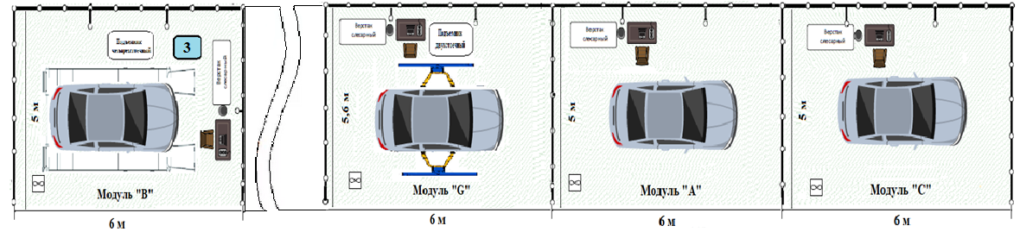

Лаборатория «Техническое обслуживание и ремонт двигателей, систем и агрегатов автомобилей»

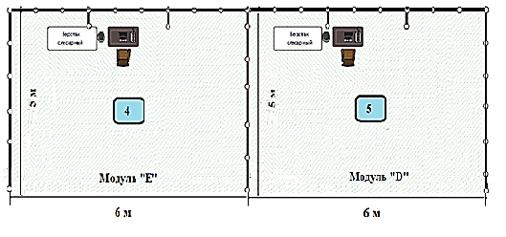

Условные обозначения
